DC rep12 205713B 朝比奈太郎 2022/07/09

演習③

10進カウンタを設計し、回路図をかけ

|  |  |  |  |  |  |  |  |
| --- | --- | --- | --- | --- | --- | --- | --- |
| Q_3 | Q_2 | Q_1 | Q_0 | Q_3 | Q_2 | Q_1 | Q_0 |
| 0 | 0 | 0 | 0 |  |  |  |  |
| 0 | 0 | 0 | 1 |  |  |  |  |
| 0 | 0 | 1 | 0 |  |  |  |  |
| 0 | 0 | 1 | 1 | 0 | 1 | 1 | 0 |
| 0 | 1 | 0 | 0 |  |  |  |  |
| 0 | 1 | 0 | 1 |  |  |  |  |
| 0 | 1 | 1 | 0 | 1 | 1 | 0 | 0 |
| 0 | 1 | 1 | 1 |  |  |  |  |
| 1 | 0 | 0 | 0 |  |  |  |  |
| 1 | 0 | 0 | 1 | 0 | 0 | 1 | 1 |
| 1 | 0 | 1 | 0 |  |  |  |  |
| 1 | 0 | 1 | 1 |  |  |  |  |
| 1 | 1 | 0 | 0 | 1 | 0 | 0 | 1 |
| 1 | 1 | 0 | 1 |  |  |  |  |
| 1 | 1 | 1 | 0 |  |  |  |  |
| 1 | 1 | 1 | 1 |  |  |  |  |

ゆえに回路図は

演習④

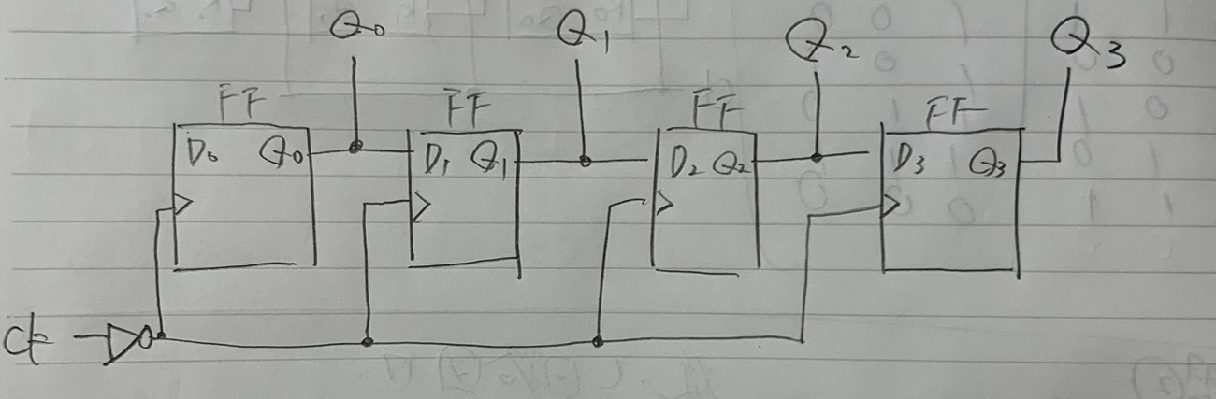

演習⑤

4ビットジョンソンカウンタを反転させた出力をすれば良いので、クロックの値を反転させる。すなわち、クロックにNOTゲートを付け加えた回路図となる。

